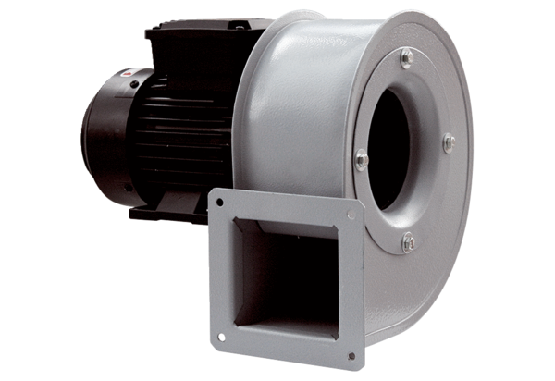Radiální ventilátor GRM HT 12/2Obsah dodávky: 1 kusSortiment: C
Typové číslo: 0073.0280Výrobce: MAICO

